Look at the picture below.  Write five things that you see in  the picture.  Use correct spelling. |  | התבוננו בתמונה שלפניכם.  כתבו חמישה דברים שאתם רואים  בתמונה.  הקפידו על כתיב נכון.

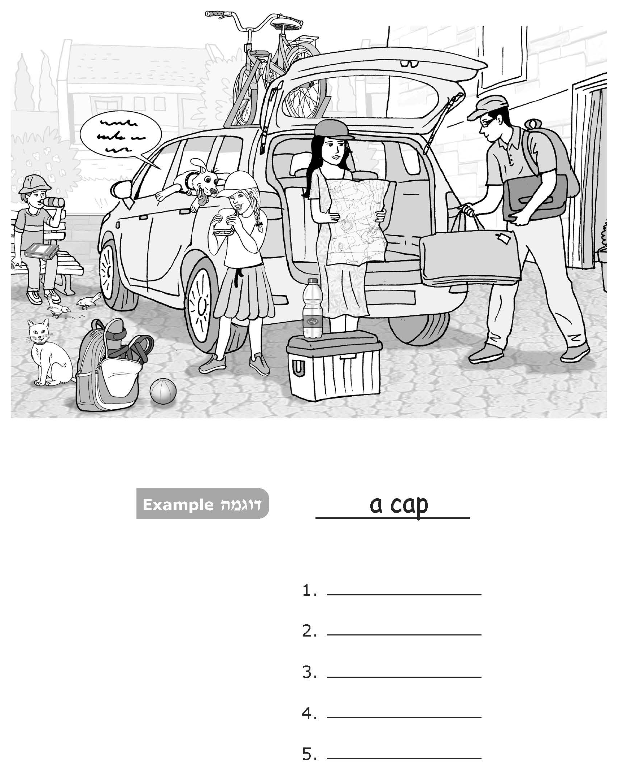

Look at the picture on the previous  page again.  Write a full sentence in English  under each instruction.  Use correct grammar, spelling and  punctuation. |  | התבוננו שוב בתמונה שבעמוד הקודם.  כתבו משפט שלם באנגלית מתחת לכל  הוראה.  הקפידו על דקדוק נכון, על כתיב נכון  ועל סימני פיסוק נכונים.

- Choose one person from the picture  and write what he looks like. |  |  |  | 1. בחרו אדם אחד מהתמונה  וכתבו איך הוא נראה.
- Choose one person from the picture  and write what he is doing. |  |  | 2. בחרו אדם אחד מהתמונה  וכתבו מה הוא עושה.

- Choose one item from the picture  and write where it is placed. |  | 3. בחרו פריט אחד מהתמונה  וכתבו היכן הוא נמצא.

- If the dog could talk,  what would he say? |  | 4. אילו היה הכלב יכול לדבר,  מה הוא היה אומר?
The dog says: " "

